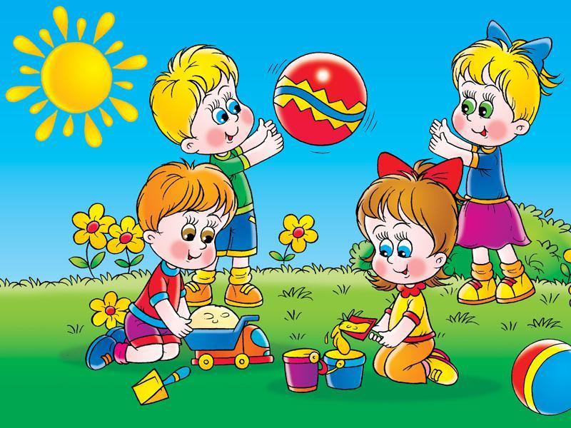

Рождение ребенка с нарушениями в развитии всегда является стрессом для семьи. Проблема воспитания и развития «особого» ребенка чаще всего становится причиной глубокой и продолжительной социальной дезадаптации всей семьи. Дети с ограниченными возможностями находятся в очень сложном положении эмоционально, морально и психологически. Детям нужно учиться функционировать в быту и общаться с людьми, но из-за своих ограниченных физиологических возможностей они не могут полноценно выполнять какую-либо деятельность. На родителей таких детей, так же, ложатся большие нагрузки, в связи с деятельностью по уходу за больным ребёнком и ответственностью за его жизнь. Родители данной категории детей испытывают эмоциональное напряжение, тревогу, чувство вины, обиды, находятся в хроническом стрессовом состоянии и т.д.

«ПОНИМАЮ» и «ПРИНИМАЮ»
- Глядя на своего ребенка, не думайте о своей вине. Лучше подумайте о том, что уж он-то точно, ни в чем не виноват. И что он нуждается в вас и вашей любви к нему. Не замыкайтесь в своем мире. Не бойтесь говорить о своем ребенке. Как показывает опыт, люди в своем большинстве гораздо более терпимы, чем это, кажется на первый взгляд. Заставьте друзей принять вашего ребенка таким, какой он есть. Найдите новых друзей, которые примут вашего малыша со всеми его чудачествами. Общение с другими людьми, детьми, возможно, поможет вашему ребенку в будущем. Не умея самостоятельно строить отношения с людьми, общаться, он возьмет вас и ваших друзей за образец.
-Не предъявляйте к ребенку повышенных требований. В своей жизни он должен реализовать не ваши мечты, а свои способности. Ни в коем случае не стыдиться своего ребенка.
-Признайте за ребенком право быть таким, какой он есть. Примите его таким – с невнятной речью, странными жестами. Ведь вы любите его, пусть ваша любовь и переживает трудные времена. В конце концов, какая разница, что скажут о вашем ребенке незнакомые люди, которых вы больше никогда не увидите или тетя Дуся из соседней квартиры? Почему их мнение для вас так важно?

-Пытаясь чему-то научить ребенка, не ждите быстрого результата. Научитесь радоваться даже небольшим его достижениям. Постепенно он все выучит, и еще более постепенно проявит свои знания. Запаситесь терпением на годы.
- Ребенок не требует от вас жертв. Жертв - требуете вы сами, следуя принятым обывательским стереотипам. Хотя, конечно, кое от чего и придется отказаться. Но выход можно найти из любой, даже самой сложной ситуации. И это зависит только от вас.
-Рассказывайте о них – пусть все знают, что такие дети есть, и что им нужен особый подход! Кроме того, семьям полезно общаться между собой. При таком общении не редко родители перестают чувствовать свое одиночество, свою обособленность и особенность. Ощущение того, что существуют семьи с такими же проблемами, не редко приободряет, а семьи, прошедшие этот путь раньше могут помочь советом по уходу за ребенком. Родители, общаясь между собой не стесняются своих детей, не переживают из-за их странного поведения, доброжелательно относятся к странностям других. В результате такого общения налаживаются новые дружеские связи, жизнь приобретает новые оттенки.



Рекомендации родителям воспитывающего «особого ребенка»
Ваша семья-это лучшая поддержка:
говорите с вашим супругом, семьей и другими значимыми для вас людьми. Важно понимание того, что вы можете по-разному воспринимать свою роль, как родители, видеть разные пути решения проблем.
Живите сегодня:
Беспокойства о будущем только истощат ваши ограниченные ресурсы. Вам есть, о чем подумать, проживайте каждый день шаг за шагом.
Не бойтесь показать свои чувства:
Чаще показывайте детям, как сильно вы их любите, не скрывайте этого.
Научитесь работать со своими чувствами горечи и злости:
Понимание и работа над своими негативными чувствами помогут вам быть сильнее и подготовиться к другим вызовам жизни, а также эти чувства перестанут отнимать у вас энергию и силы.
Не забывайте о себе:
Помните о себе, достаточно отдыхайте, ешьте так хорошо, как сможете, выходите из дома и общайтесь с людьми, которые могут вам оказать эмоциональную поддержку и зарядиться положительным настроем.

Избегайте жалости:
Инвалидом ребенка делает жалость ваша и других. Жалость не то, что вам нужно.
Решите, как реагировать на окружающих:
В этот период вас может огорчать или злить отношение других к вам или вашему ребенку. Многие реакции людей на серьезные проблемы происходят по причине незнания, непонимания, страха перед чем-то неизвестном или просто незнанием.
Помните, что это ваш ребенок:
Это ваш ребенок, и это самое главное. Может быть, его развитие будет отличаться от развития других детей, Но это не означает, что он менее ценен, менее полноценен и меньше нуждается во внимании и любви.

Юридический адрес: Россия, 413070, Саратовская область, р.п. Дергачи ул. Л.Толстого 68, Тел: 8(84567) 2-13-68
Email: dergddi@yandex.ru

Памятку для родителей подготовила педагог-психолог ГБУ СО «Дергачевский специальный реабилитационный дом интернат для детей..
Попкова А.В.
ГБУ СО «Дергачевский специальный реабилитационный дом-интернат для детей»

Памятка для родителей воспитывающих детей с ОВЗ
«ПОНИМАЮ» и «ПРИНИМАЮ»
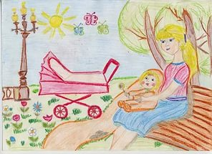

р.п. Дергачи 2022 г.

